ÖLÜM I DERS PLANI Aralık 2022
Dersin adı | TÜRKÇE
Sınıf | 7
Temanın Adı/Metnin Adı | MİLLİ KÜLTÜRÜMÜZ / İstiklal Marşı’nın Kabulü
ÖZGÜN  İzinsiz paylaşmayınız.  Konu   | 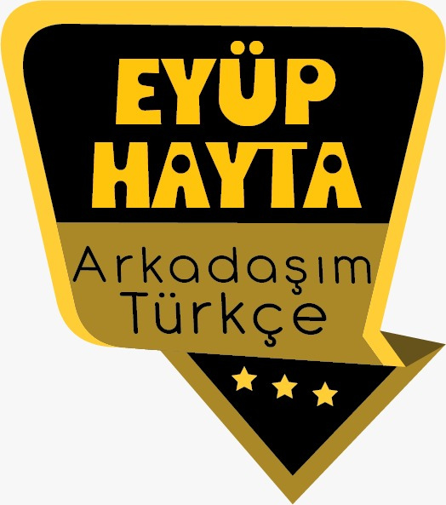  - Deyimler  - Ana fikir  - Konu  - Yardımcı fikirler  - Özdeyişler  - Başlık  - Özet  - Zıt anlamlı sözcükler  - Çekimli fiiller  - Fiillerde soru  - Yazım yanlışları  - Aynı kavram alanına giren kelimeler  - Amaç, koşul ve sebep-sonuç cümleleri  - Biyografi
Önerilen Süre | 40+40+40+40+40 (5 ders saati)

BÖLÜM II
Öğrenci Kazanımları /Hedef ve Davranışlar   | Akıcı Okuma  T.7.3.1. Noktalama işaretlerine dikkat ederek sesli ve sessiz okur.  T.7.3.2. Metni türün özelliklerine uygun biçimde okur.  Öğrencilerin seviyelerine uygun, edebî değeri olan şiirleri ve kısa yazıları türünün özelliğine göre okumaları ve ezberlemeleri sağlanır.  Söz Varlığı  T.7.3.5. Bağlamdan hareketle bilmediği kelime ve kelime gruplarının anlamını tahmin eder.  a)Öğrencilerin tahmin ettikleri kelime ve kelime gruplarını öğrenmek için sözlük, atasözleri ve deyimler sözlüğü vb. araçları kullanmaları sağlanır.  b)Öğrencinin öğrendiği kelime ve kelime gruplarından sözlük oluşturması teşvik edilir.  T.7.3.9. Çekim eklerinin işlevlerini ayırt eder.  Fiil çekim ekleri (kip ve kişi ekleri) üzerinde durulur.  Anlama  T.7.3.16. Metnin konusunu belirler.  T.7.3.17. Metnin ana fikrini/ana duygusunu belirler.  T.7.3.19. Metinle ilgili soruları cevaplar.  T.7.3.28. Okudukları ile ilgili çıkarımlarda bulunur.  Metinlerdeki neden-sonuç, amaç-sonuç, koşul, karşılaştırma, benzetme, örneklendirme, duygu belirten ifadeler ve abartma üzerinde durulur.  KONUŞMA  T.7.2.1. Hazırlıklı konuşma yapar.  Öğrencilerin düşüncelerini mantıksal bir bütünlük içinde sunmaları, görsel, işitsel vb. destekleyici materyaller kullanarak sunu hazırlamaları sağlanır.  T.7.2.3. Konuşma stratejilerini uygular.  T.7.2.4. Konuşmalarında beden dilini etkili bir şekilde kullanır.  T.7.2.5. Kelimeleri anlamlarına uygun kullanır.  T.7.2.6. Konuşmalarında uygun geçiş ve bağlantı ifadelerini kullanır.  T.7.2.7. Konuşmalarında yabancı dillerden alınmış, dilimize henüz yerleşmemiş kelimelerin Türkçelerini kullanır.  YAZMA  T.7.4.4. Yazma stratejilerini uygular.  Not alma, özet çıkarma, serbest, kontrollü, kelime ve kavram havuzundan seçerek yazma, bir metinden hareketle yazma ve duyulardan hareketle yazma gibi yöntem ve tekniklerin kullanılması sağlanır.  T.7.4.16. Yazdıklarını düzenler.  T.7.4.17. Yazdıklarını paylaşır.
Ünite Kavramları ve Sembolleri/Davranış Örüntüsü | Mehmet Akif, İstiklal Marşı, bağımsızlık,vatan, bayrak, Osman Zeki Üngör, değer, Safahat, gurur, onur, Milli Mücadele…
Güvenlik Önlemleri (Varsa): | -
Öğretme-Öğrenme-Yöntem ve Teknikleri | Soru-cevap, anlatım, açıklamalı okuma ve dinleme, açıklayıcı anlatım, inceleme, uygulama
Kullanılan Eğitim Teknolojileri-Araç, Gereçler ve Kaynakça  * Öğretmen * Öğrenci | İmla kılavuzu, sözlük, deyimler ve atasözleri sözlüğü, EBA, İstiklal Marşı ve Mehmet Akif konulu videolar, dergi haberleri, gazete kupürleri…
• Dikkati Çekme | - İstiklal Marşı okunurken nasıl davranırız, neler hissederiz?  - İstiklal Marşı’nın hangi bölümlerini ezbere biliyorsunuz?  - İstiklal Marşı’nı ezberlerken zorlandınız mı?  - Mehmet Akif hakkında neler biliyorsunuz?  - İstiklal Marşı’nda neler anlatılmaktadır?
• Güdüleme  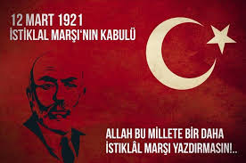 | Bu hafta 104.sayfadaki “İSTİKLAL MARŞININ KABULÜ” adlı metni işleyeceğiz. Sevgili Çocuklar, her ulusun bağımsızlığının sembolü olan bir marşı vardır ve bizim marşımızda bize göre marşların en güzelidir. Çünkü İstiklal Marşı’nda tarihimizde altın bir madalya gibi duran Kurtuluş Savaşı’nın unutulmaz izleri ve aziz şehitlerimizin kutsal ruhları bulunmaktadır. İstiklal Marşı Mehmet Akif Ersoy tarafından ilmik ilmik işlenmiş bir sanat eseridir. Ersoy, bu şiirini özenle kaleme alarak Türk milletine armağan etmiştir. Bu marş okunduğunda milli duygularımızı harekete getirmekte ve tüylerimizi diken diken etmektedir. Çünkü İstiklal Marşı bağımsızlık ruhunu ve bu toprakları nasıl kazandığımızı anlatan eşsiz bir eserdir. Marşımızın her satırında atalarımızın bizim için nasıl mücadele ettikleri ve bu vatana nasıl sahip çıkmamız gerektiği üzerinde durulmuştur. Bu marş şanlı tarihimizi unutmamız ve her zaman bağımsızlık ruhu ile var olmaya devam etmemiz açısından çok önemlidir. İstiklal Marşı söylendikçe Türk bayrağı da gökyüzünde dalgalanmaya devam edecektir.
• Gözden Geçirme | Bu dersimizde huzurlu bir ortamda yaşamanın her şeyden daha değerli olduğunu fark edeceksiniz. Bu metni işledikten sonra bu vatanın kolay kazanılmadığını ve atalarımıza layık olmak için neler yapmamız gerektiğini öğreneceksiniz. Ayrıca bayrağımıza ve mili marşımıza neden saygı göstermemiz gerektiğini öğreneceksiniz.
• Derse Geçiş

- Dikkati çekme sorusu sorulduktan sonra öğrencilerden metnin içeriğini tahmin etmeleri istenecek.

HAZIRLIK

Öğrencilere tamamlattırılacak.
…
İstiklal Marşı deyince aklınıza ne geliyor?
…

…
…

İSTİKLAL MARŞI’NIN KABULÜ
-İstiklal Marşı’nın hikayesi

İçerik videolarını aşağıdaki linkten indirebilirsiniz:

https://yadi.sk/d/5N9EU5IwXTluTg

- Metnin başlığı hakkında öğrenciler konuşturulacak.
- Metnin içeriği öğrenciler tarafından tahmin edilecek.(Metinde neler anlatılmış olabilir?)
- Parçanın başlığı hakkında öğrencilere soru sorulacak.
- Güdüleme ve gözden geçirme bölümü söylenecek.
- Metin, öğretmen tarafından izletilecek.
- Öğrenciler tarafından anlaşılmayan, anlamı bilinmeyen kelimeler tespit edilecek.
Marş | İşgal | Mısra
Sembol | Kurul | Mütevazı
Moral | Endişe | Kürsü

- Anlaşılmayan, anlamı bilinmeyen kelimelerin anlamı ilk önce sözcüğün gelişinden çıkarılmaya çalışılacak. Anlamı sözlükten bulunacak, öğrenciler tarafından önce tahtaya sonra kelime defterlerine yazılacak.
- Öğrencilere 5-8 kelimeden oluşan cümleler kurdurularak, bilinmeyen kelimeler anlamlandırılacak.
- Yanlış telaffuz edilen kelimeler düzeltilecek.
1.Etkinlik yapılacak.

Aşağıdaki balonların üzerinde yazan sözcükleri okuyunuz. Metinle ilişkili sözcüklerin bulunduğu balonu işaretleyiniz.
Cevap:
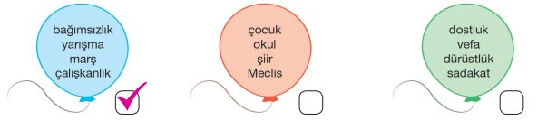

2.Etkinlik yapılacak.

Aşağıdaki soruları metne göre yanıtlayınız.
1. Millî marş niçin önemliymiş?
Cevap: Bağımsızlığımızın sembolü olacağı, yurdumuzun işgal edildiği ve ordumuzun düşmanla mücadele ettiği dönemde halkın moralini artırması için önemliymiş.
2. Yarışma şartları halka nasıl duyurulmuş?
Cevap: Bir genelge ile illere gönderilmiş.
3. Yarışmaya gelen şiirler niçin beğenilmemiş?
Cevap: Millî marş olmayı hak edecek düzeyde olmadıkları, coşku, duygu, bağımsızlık
ruhu taşımadıkları için beğenilmemiş.
4. Hamdullah Suphi Bey, niçin Mehmet Âkif’in yarışmaya katılmasını istiyormuş?
Cevap: Daha önce yazdığı vatan, millet şiirleri ile dikkatleri çektiği ve ona göre millî marşı en iyi şekilde sadece Mehmet Âkif’in yazabileceğine inandığı için katılmasını istiyormuş.
5. Hamdullah Suphi Bey, Mehmet Âkif’i ikna etmek için ne yapmış?
Cevap: Mehmet Âkif’e bir mektup yazarak ve onun endişelerini gidermeye çalışmış.
6. Mehmet Âkif, İstiklâl Marşı’nı yazma sürecinde neler yaşamış?
Cevap: Uykusuz kalmış, bir mısra için günlerce düşünmüş, meclis görüşmeleri sırasında bile yazacağı şiiri düşünmüş.
7. İstiklâl Marşı’nın kabul edildiği gün Mehmet Âkif hangi duygular içindeymiş?
Cevap: Hayatının en heyecanlı günü olduğunu hissediyormuş.

3.Etkinlik yapılacak.

Metnin konusunu ve ana fikrini aşağıya yazınız.
Cevap:
Metnin konusu: İstiklal Marşı’nın kabulü | Metnin ana fikri: Türkiye Cumhuriyeti’nin İstiklal Marşı’nı ancak Mehmet Akif Ersoy gibi  mütevazı ve vatan aşkıyla yanıp tutuşan  biri yazabilirdi.

4.Etkinlik yapılacak.

Metinden hareketle Mehmet Âkif Ersoy’un kişilik özelliklerini yazınız.
Cevap:
• Vatanını milletini çok seven
• Alçak gönüllü
• Azimli
• Duygusal
5.Etkinlik yapılacak.

Aşağıdaki cümlelerin anlam özelliklerini belirleyip uygun eşleştirmeleri yapınız.
Cevap:
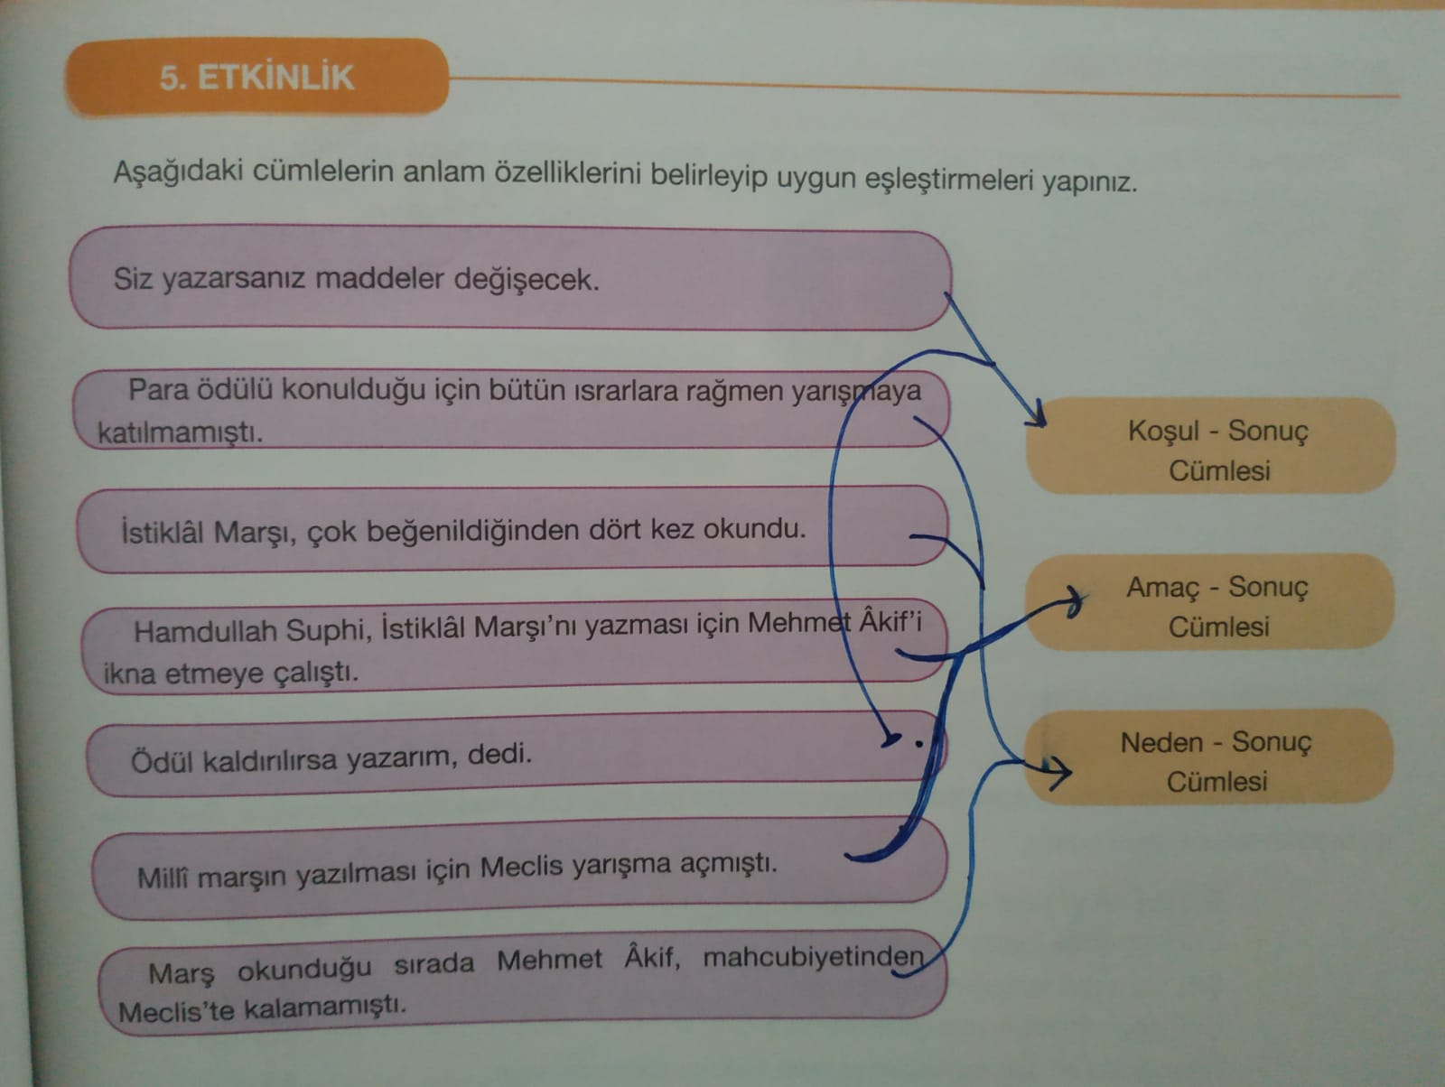
6.Etkinlik yapılacak.

a. Mehmet Âkif Ersoy hakkında hazırladığınız grup sunumunuzu gerçekleştiriniz.

Mehmet Akif Ersoy Kimdir?

b. Sunumunuzu gerçekleştirirken aşağıdaki ölçütlere dikkat ediniz. Sunumunuzu gerçekleştirdikten sonra bu ölçütlere göre formu doldurup grup sunumunuzu değerlendiriniz.
Değerlendirmenizi kendiniz yapabilirsiniz.
7.Etkinlik yapılacak.

Mehmet Âkif Ersoy’un hayatı hakkında edindiğiniz bilgileri aşağıya kısaca yazınız.
Cevap:
Hayatı: 20 Aralık 1873 tarihinde İstanbul’da doğmuştur. İlkokulu Emir Buhari Mahalle Mektebi’nde, ortaokulu Fatih Merkez Rüştiyesinde tamamlamıştır. Farsça, Arapça ve Fransızca öğrenmiştir. Ziraat ve Baytar Mektebi’ne yani Tarım ve Veterinerlik Okulu’nu bitirmiştir. Memurluk, öğretmenlik yapmıştır. Şiirleri pek çok dergi ve gazete yayınlanmıştır.
Tarihimizdeki değeri: İstiklal Marşımızın yazarıdır.
Eserleri: Safahat, Süleymaniye Kürsüsünde, Hakkın Sesleri, Fatih Kürsüsünde, Hatıralar, Asım, Gölgeler.
Eserlerinde işlediği konular: İslam dini, vatan sevgisi

8.Etkinlik yapılacak.

a. Aşağıdaki cümlelerde soru anlamı taşıyan fiillerin bulunup bulunmadığını belirleyiniz. Soru anlamı taşıyan fiillerin altını çiziniz.
Cevap:
• Evinize bu yıl taşınacak mısınız?
• Çorbayı sıcak içmeyi severim.
• Sizi hiç hayal kırıklığına uğratır mı?
• Çok geç olmadan yola çıkmışlar mı?
• Kitapçıdan en çok sevdiğim yazarın kitabını sonunda aldım.
Fiillere “mı, mi, mu, mü” soru eki getirilerek soru anlamı katılır. Soru eki her zaman fiilden
ayrı yazılır.
b. Aşağıdaki fiilleri istenilen özelliklere göre çekimleyiniz.
Cevap:

Diğer metnin hazırlık etkinliği verilecek.
(Mimar Sinan’ın hayatı, eserleri ve kişilik özellikleri ile ilgili araştırma yapınız.)
BÖLÜM III
Ölçme-Değerlendirme
• Bireysel öğrenme etkinliklerine yönelik Ölçme-Değerlendirme  • Grupla öğrenme etkinliklerine yönelik Ölçme-Değerlendirme  • Öğrenme güçlüğü olan öğrenciler ve ileri düzeyde öğrenme hızında olan öğrenciler için ek Ölçme-Değerlendirme etkinlikleri | - İstiklal Marşı okunurken nelere dikkat ederiz.  - Mehmet Akif ERSOY hakkında neler biliyoruz.  - Vatanımızın ve bayrağımızın değerini biliyor muyuz?  - İstiklal Marşımız nerelerde okunur?  - Aşağıdaki cümlelerden hangisinin yüklemi İstek kipinin soru halinde çekimlenmiştir?  A) Birçok şair yetiştirdiğini rahatça söyleyebiliriz.  B) Onlar da bir dünya görüşü etrafında havalanmışlardır.  C) Bu, estetik bir dünya görüşü kurma düşüncesinden doğdu.  D) Oturalım ve bir köşede şiirlerimizi okuyalım mı?.
Dersin Diğer Derslerle İlişkisi | Okurken sesli okuma kurallarına, yazarken imla ve noktalamaya diğer derslerde de dikkat etmeleri sağlanır.

BÖLÜM IV
Plânın Uygulanmasına İlişkin Açıklamalar

Türkçe Öğretmeni tunghay@gmail.com

Okul Müdürü
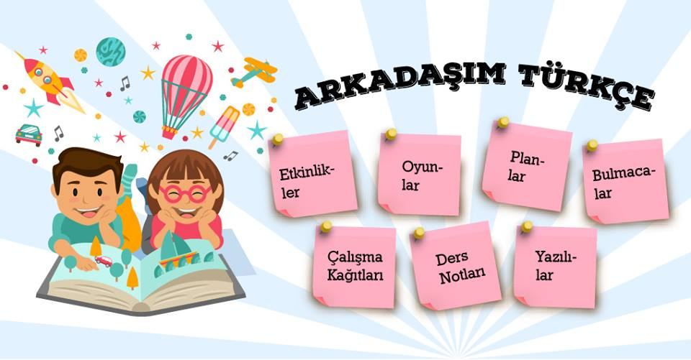
İstiklal Marşı, işgal kuvvetleri tarafından paylaşılmış her köşesi talan edilmiş yurdumuzun bağımsızlığını kazanmasının marşıdır.
İstiklal Marşı, Türk milletinin vatanına, özgürlüğüne, Mustafa Kemal’in önderliğinde kazanılan kurtuluş mücadelesine duyduğu saygı ve sevgiyi anlatan eşsiz güzellikte bir şiirdir. Ulus olarak her birimiz için İstiklal Marşı ayrı bir anlam taşımaktadır.
Şairler duygularını yoğun bir şekilde yaşayıp bu duyguları etkili bir şekilde dile getirebilmeleri açısından diğer insanlardan ayrılır. Mehmet Akif Ersoy da edebiyatımızın en başarılı şairlerindendir. Mehmet Akif kaleme aldığı bu şiirinde bağımsızlık duygusunu muhteşem şekilde anlatmış ve Türk milletine armağan etmiştir. İstiklal Marşı yazıldığı günden bu yana her Türk vatandaşı tarafından yüksek sesle ve gururla okunmaktadır.
Mehmet Akif Ersoy İstiklal Marşı’nı açılan bir yarışma için kaleme almıştır. Bu yarışma fikri en başta İsmet İnönü tarafından ortaya atılmıştır. Ancak Mehmet Akif en başta bu yarışmaya katılmak istemez. Çünkü yarışmanın sonucunda birinci olan şiire para ödülü verilecektir.
Yapılan görüşmelerden sonra yarışmaya katılması için ısrar edilen Mehmet Akif sonunda yarışmayı kazanması halinde alması gereken ödülü almamak şartıyla yarışmaya katılmayı kabul etmiştir. İstenilen şiiri kısa zamanda kaleme alan Akif yarışmada birincilik alarak Türk İstiklal Marşı’nın altına imzasını atmıştır. Mehmet Akif şiirini kahraman ordumuza armağan etmiştir. Şiirinin Türk milletine ait olduğunu söyleyerek İstiklal Marşı’nı Safahat adlı kitabına da koymamıştır.

İstiklal Marşı’mızın Şairi Mehmet Akif Ersoy, 20 Aralık 1873 tarihinde İstanbul’da, Fatih ilçesinin Karagümrük semtinde doğmuştur. Mehmet Akif Ersoy’a doğumunda verilen isim; Mehmet Ragif’tir. Babası imam olan Mehmet Akif Ersoy’un doğum yerinin kayıtlarda Çanakkale Bayramiç olarak görünmesi; babasının Mehmet Akif’in doğumunun ardından Çanakkale Bayramiç’te imam olarak görev yapmasıdır. Mehmet Akif Ersoy kimdir daha yakından bakalım…

Mehmet Akif Ersoy’un Okul Hayatı
Mehmet Akif Ersoy; ilköğrenimine 4 yaşında iken Emir Buhari Mahalle Mektebi’nde başlamıştır. 3 yıl sonra ilkokul bölümüne geçen Mehmet Akif, aynı zamanda babasından da Arapça öğrenmiştir. Ortaöğrenimini Fatih Merkez Rüştiyesinde tamamlamıştır. Aynı zamanda da Fatih Camii’nde Farsça dersleri görmüştür. Türkçe, Farsça, Arapça ve Fransızcaya hakim olan yazar, rüştiyeden mezun olduktan sonra Mülkiye İdadisine gitmiştir. 1888 yılında bu okulun yüksek bölümüne devam ederken babasını kaybeden Mehmet Akif, ertesi yıl Fatih’te çıkan büyük yangında evlerini de kaybetmiştir ve bunun üzerine Mülkiye’yi bırakmıştır.
Babasının öğrencisi olan Mustafa Sıtkı’nın evlerinin arazisi üzerine küçük bir ev inşa etmesi üzerine, aile evsizlikten kurtulmuştur. Bir an evvel meslek sahibi olmak isteyen Mehmet Akif Ersoy; o yıllarda yeni açılmış olan Ziraat ve Baytar Mektebi’ne yani Tarım ve Veterinerlik Okulu’na kaydolmuştur. Bu okulun baytarlık (veterinerlik) bölümünü 1893 yılında birincilikle bitiren Mehmet Akif Ersoy; okul yıllarında güreşten yüzmeye kadar pek çok spora ilgi duymuş ve başarıyla yapmıştır. Okulun son iki yılında şiire ve edebiyata da özellikle eğilmiştir.

Mehmet Akif Ersoy’un Hayatı
Okuldan mezun olduktan sonra 6 ay içerisinde Kur’an-ı Kerim’i ezberleyerek hafız olmuştur. Fransızcasını geliştirmiştir. Çeşitli dergilerde yazıları ve şiirleri yayımlanmaya başlayan Mehmet Akif, Ziraat Bakanlığı’nda memur olarak işe başlamıştır. Veteriner müfettiş yardımcılığı olarak memuriyet hayatına başlayan Mehmet Akif, denetlemeler için Osmanlı Coğrafyasının pek çok yerine seyahat etmiştir ve burada halkla yakın ilişki içerisinde olmuştur.
1893 yılından 1913 yılına kadar 20 yıl boyunca memuriyet hayatına devam eden Mehmet Akif, İstanbul’da bulunduğu dönemlerde öğretmenlik de yapmaktaydı. Devlet tarafından Ziraat ve Baytar Mektebi ile Çiftçilik Makinist Mektebi’ne Edebiyat öğretmeni olarak da atanan Mehmet Akif, aynı anda iki memuriyeti bir arada yürütmeye devam etmiştir.



